Муниципальное бюджетное образовательное учреждение
«Гимназия №1»
Творческий проект

«Цирк! Цирк! Цирк!»

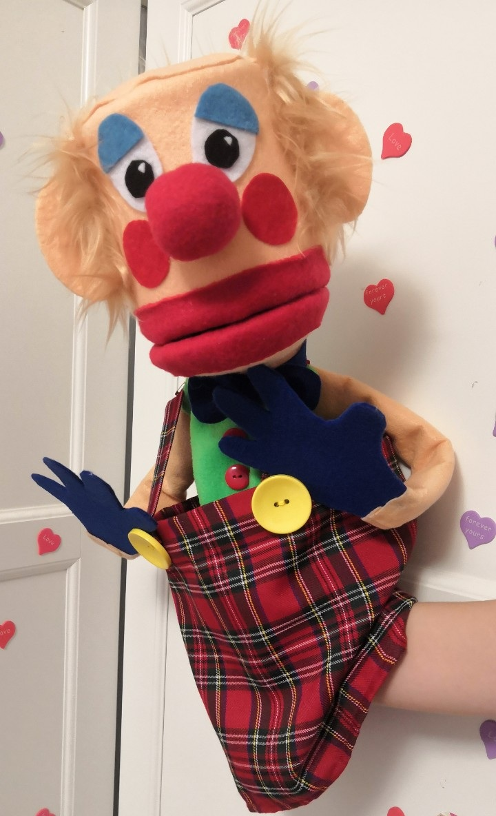

Выполнила ученица 7А класса
Бахтина Арина
Руководитель:
Коретникова Ирина Владимировна

Липецк
2018
Содержание
Часть 1. Исследовательская
  - Осознание потребностей…………………………………3
  - Анализ возможных идей…………………………………4
  - Цель и задачи проекта……………………………………6
  - Актуальность и обоснование выбора темы проекта……7
  - Анализ предстоящей деятельности……………………...8
  - Из истории кукольного театра…………………………...9
  - Анализ прототипов………………………………………12
  - Особенности тростевой куклы………………………….14
  - Эскизы куклы-клоуна……………………………………15
  - Эстетическая оценка выбранного варианта……………15
  - Выбор материалов и оборудования…………………….16
  - Выбор технологии изготовления изделия……………...18
  - Выбор инструментов и приспособлений……………….19
  - Организация рабочего места…………………………….20
  - Правила охраны труда…………………………………...21
  - Экономический анализ будущего изделия……………..25
  - Экологический анализ будущего изделия……………...26
Часть 2. Технологическая
2.1 Конструирование куклы-клоуна………………………...27
2.2 Технологическая карта изготовления куклы…………...30
2.3 Экономический анализ готового проекта………………38
2.4 Экологический анализ готового изделия……………….40
2.5 Реклама……………………………………………………41
2.6 Самооценка творческого проекта……………………….42
2.7 Оценка творческого проекта…………………………….45
2.8 Литература………………………………………………..46
Приложения
Осознание потребности

Я расту в большой семье и наша жизнь неразрывно связана с творчеством. Участие в различных вокальных, танцевальных, литературных, художественных конкурсах всегда ставит перед нами все новые и новые задачи. Поэтому мы часто сталкиваемся именно с «творческими» проблемами. Моя мама, работая в детском саду музыкальным руководителем, периодически обсуждает со мной предстоящие праздники и мероприятия. Так, готовя сценарий поздравления именинников младшей группы детского сада, она очень хотела наполнить его чем-то интересным и необычным. Мама обратилась ко мне за помощью. Я всегда с удовольствием участвую в творческом процессе, особенно когда речь идет о маленьких детях. Это самые добрые, отзывчивые и благодарные зрители!

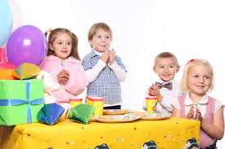

Анализ возможных идей

Чем наполнить праздник малышей?
Чем можно их удивить и порадовать?

Я предложила несколько вариантов:
- Пригласить взрослых артистов-клоунов;
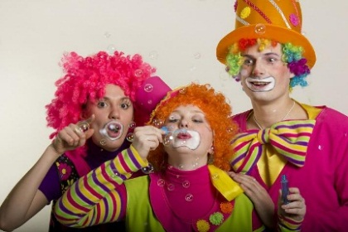
Взрослые артисты -профессионалы и, думаю, что представление будет очень интересно для детей.

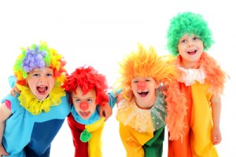
- Можно подготовить театрализованное представление с маленькими артистами. Я могу помочь написать сценарий к сценке или изготовить элементы костюмов.

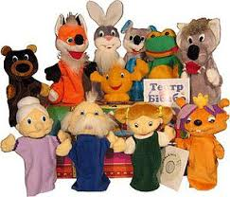
- Организовать представление кукольного театра. В этом случае моя помощь тоже необходима, так как куклы в детском саду представлены только героями русских народных сказок, и можно будет изготовить недостающих кукол.

Я обсудила с мамой все варианты. Она как опытный педагог объяснила мне, что некоторые варианты пока не доступны детям данного возраста. Например, взрослых артистов-клоунов, многие дети пока еще боятся.
Постановка сценки осложнена тем, что малыши недостаточно владеют связной речью. А идея организации кукольного представления ей очень понравилась. Тогда я предложила маме самостоятельно изготовить куклу и выбрала персонаж- клоуна. Во-первых, этот персонаж добрый и вызывает положительные эмоции у детей и взрослых. Во- вторых, он будет чаще всего дарить радость детям, так как не привязан к сюжетам сказок и может быть гостем многих мероприятий.



Цель и задачи проекта:

Цель проекта:
изготовить куклу-клоуна для проведения детского праздника.

Задачи проекта:

- Провести исследование по теме «Тростевая кукла. Особенности ее изготовления и управления»
- Разработать эскиз куклы-клоуна.
- - подобрать материалы, инструменты и приспособления для изготовления куклы –клоуна
- Освоить технику работы с фетром и флисом
- Закрепить умения и навыки работы в технике шитья.
- Реализовать свои умения и навыки в творческой деятельности.
- Совершенствовать умение самостоятельно работать над проектом: находить и отбирать необходимую информацию, анализировать, рассуждать, делать выводы.
- Выполнить и оценить проект.

Актуальность и обоснование выбора темы проекта

Театр для детей -это праздник, эмоциональный всплеск, восторг от участия в спектакле. Увиденное и пережитое в театрализованных представлениях расширяет кругозор детей, создает обстановку, требующую от ребят вступить в беседу, рассказывать о спектакле товарищам и родителям. Все это, несомненно, способствует развитию речи, умению вести диалог и передавать свои впечатления. Путешествие в мир сказки и волшебства лучше всего начать с кукольного театра. Малыши нередко бояться Деда Мороза, Клоуна, Медведя и других персонажей в исполнении актеров на сцене театров, но с удовольствием играют игрушками, изображающими их маленького размера. Привыкшие к небольшим размерам игрушек, не пугаются волка или Бабы Яги, даже грозят пальчиками и прогоняют. Поэтому кукольный театр для маленьких имеет даже некоторые преимущества перед театром, в котором выступают артисты-люди. Я уверена, что появление доброго клоуна на празднике в детском саду подарит всем маленьким зрителям море положительных эмоций!
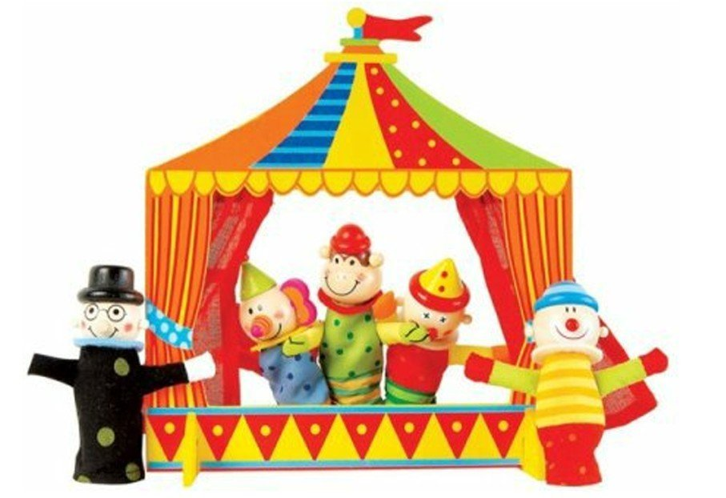

Анализ предстоящей деятельности

Экологическая безопасность
Выбор материалов
Охрана труда
Выбор оборудования
Изучение особенностейтростевой куклы
Анализ возможных идей
Оценка качества
Технологичес кая карта
Реклама
Экономичес -кий расчет
Из истории кукольного театра

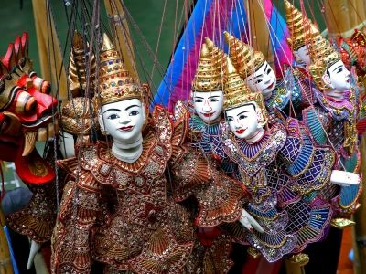
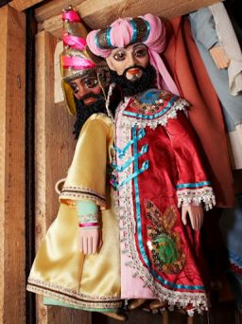
Во времена Древней Греции были популярны домашние спектакли, в которых члены семьи сами изготавливали декорации, шили кукол и костюмы для них, а затем устраивали представления. Богатые могли себе позволить делать кукол из золота и серебра. В это же время появились первые куклы, приходящие в движение с помощью пара и приводных ремней. Они могли сами поднимать ручку или ножку, чем непременно вызывало изумление публики. Чуть позже кукол стали помещать в простой ящик с небольшими отверстиями внизу или вверху, из которых они выглядывали во время представления. С таким коробом кукольники ходили по городам и показывали представления.
В Средневековье кукольные спектакли нередко проводили прямо на площадях и ярмарках. Причем появились как куклы–артисты, так и артисты–кукольники. Они бродили из города в город, натягивали между столбами отрез ткани, из–за которого и показывали истории о добре и зле, любви и ненависти. И только в XIX веке для показа представлений стали отводить специальные помещения. Куклы умели шутить и нередко плакали, высмеивали людские недостатки и восхваляли добро. Их было много и все они были разные – маленькие, высотой не более 9 см и, напротив, совсем большие, вдвое выше человеческого роста. Они были разными и по своему устройству – куклы–перчатки, пальчиковые куклы, куклы– тарелочки и куклы–ложки, марионетки, тростевые куклы, механические, теневые и даже люди–куклы.
Российских домашних кукольных спектаклей окончательно сформировалась в начале XIX века. Игровые куклы все чаще стали ассоциироваться с детскими развлечениями. В образованных слоях общества было популярно приглашать на детские праздники актера-кукольника, или просто давать самостоятельные кукольные спектакли. Домашний театр дореволюционной России объединил уличный выездной кукольный театр с современным.
В этот период в домашнем театре кукол было три основных вида представлений.
1. Кукольный спектакль-игра, созданный в основном детскими усилиями. Здесь ребенок абсолютно свободно мог выразить всю свою фантазию.
2. Кукольный спектакль для детей, с активным участием взрослых. Домашняя кукольная сцена, становится площадкой для воспитания и обучения. Взрослые пишут пьесы и исполняют роли, а дети в основном выступают в качестве зрителей.
3. И последний вид домашнего кукольного спектакля – это представление взрослых для взрослых. Здесь воплощались лучшие образы мировой литературы и даже поднимаются политические и социальные вопросы. Театр становится экспериментальным и выходит на полупрофессиональный уровень.
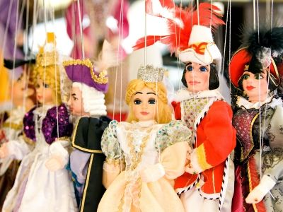
4. Новые куклы –новое время. Новые куклы появляются и сегодня. Куклы–варежки, бумажные конусные куклы для настольного театра, забавные куклы–носки.
Кукол создано очень много, и все они разные –объемные, плоские и полуобъемные, с подвижными деталями и на магнитах. Кукол шьют из ткани и плетут из соломы, их делают из бумаги и картона, кожи и дерматина, поролона, фанеры, пенопласта. Сейчас во время спектакля рядом с любимыми куклами можно увидеть настоящих актеров. Они запросто делят сцену, и от этого представление зачастую только выигрывает. Есть куклы, которых кукловоды поднимают над собой. Их не видно полностью, нижняя часть почти всегда закрыта ширмой. Их называют верховыми. Одним из ярких примеров верховых кукол являются куклы–перчатки. В противоположность им марионетками управляют не снизу, а сверху.

Анализ прототипов
Выбрав персонаж, у меня возник вопрос: «Как изготовить такую куклу, которая подарит радость от общения с ней?»
Вариантов исполнения оказалось много:
1.Перчаточная кукла 2. Тростевая кукла
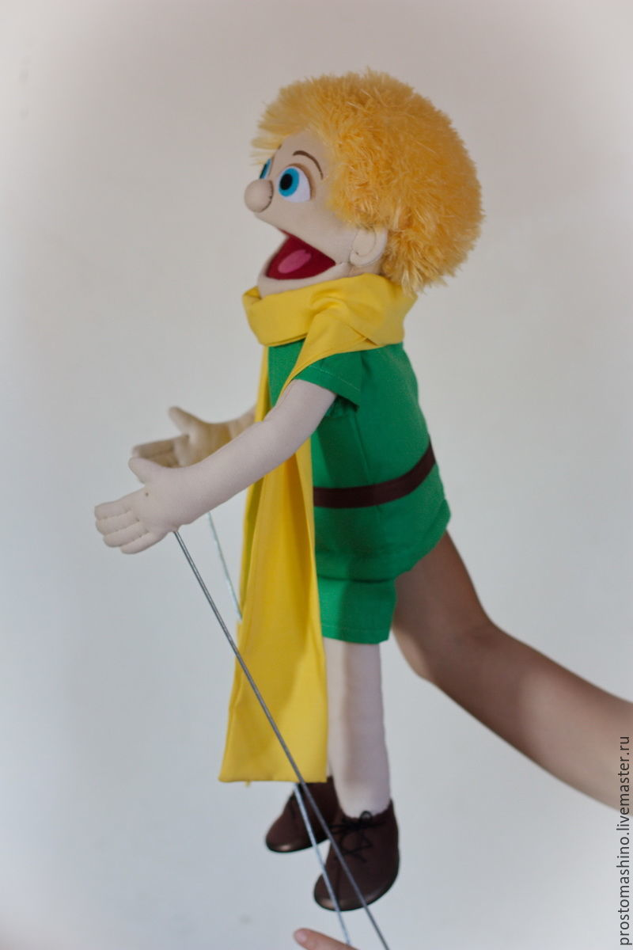
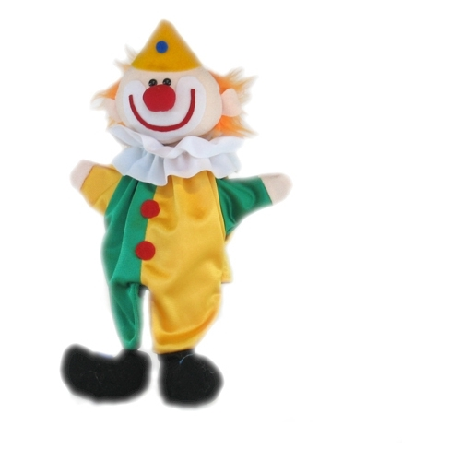
3. Кукла марионетка 4. Игрушка-клоун в конусе.
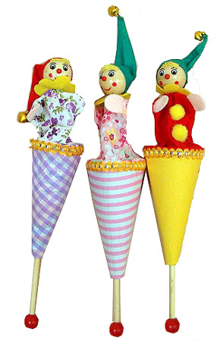
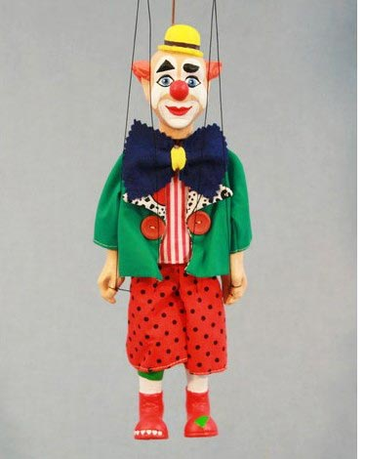

5.Клоун в коробке
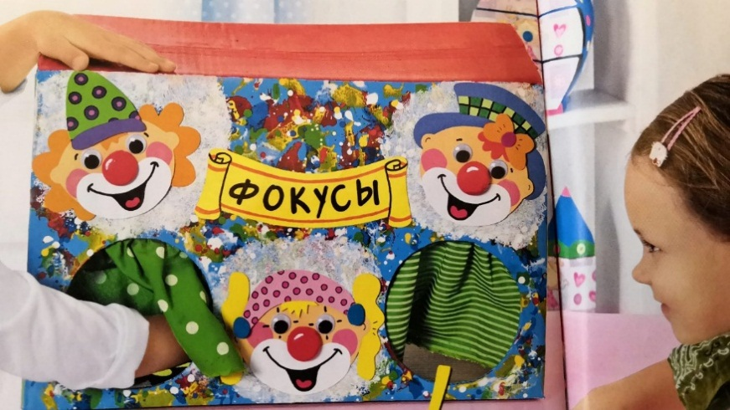

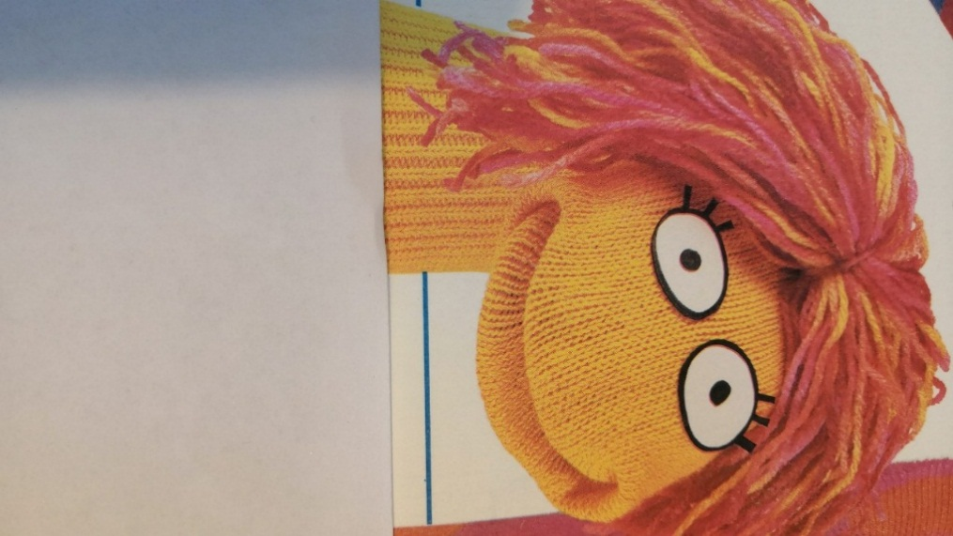
6. Носочный клоун

Все варианты можно исполнить, но задачам предложенного мероприятия больше всего отвечает тростевая кукла, так как она достаточно крупная, яркая, динамичная, простая в управлении и не требует использования ширмы. Мои родители- педагоги часто рассказывают, что все увиденное в жизни дети сразу переносят в игру, поэтому для самостоятельных игр детей можно изготовить носочного клоуна.
Особенности тростевой куклы

Одной из наиболее интересных разновидностей верховой куклы является кукла на тростях (или тростевая кукла). Она получила свое название от тростей, при помощи которых актер управляет руками куклы. Тростевая кукла чаще всего изображает фигуру человека. Руки тростевой куклы могут повторить большинство жестов, свойственных человеку. Одной из самых существенных деталей куклы на тростях являются трости, с помощью которых руки куклы приводятся в движение. Правильно сделанные руки куклы и правильно прикрепленные к ним трости дают ту выразительность жеста, которая и составляет художественную силу тростевой куклы.
Голова тростевой куклы изготавливается теми же способами, что и голова петрушечной куклы. Она может точно так же надеваться на пальцы актера. При этом рука актера входит в корпус куклы до локтя, что придает кукле значительную гибкость и подвижность. Костюм тростевой куклы не связан с формой руки актера, поэтому его можно шить любым покроем.
Если костюм шьется из легкой материи, его делают на подкладке, чтобы фигура куклы не выглядела, как пустой мешок. Иногда умело расположенные складки и сборки позволяют обойтись и без подкладки, так как они сами придают кукле необходимый объем и форму.

Эскизы куклы-клоуна

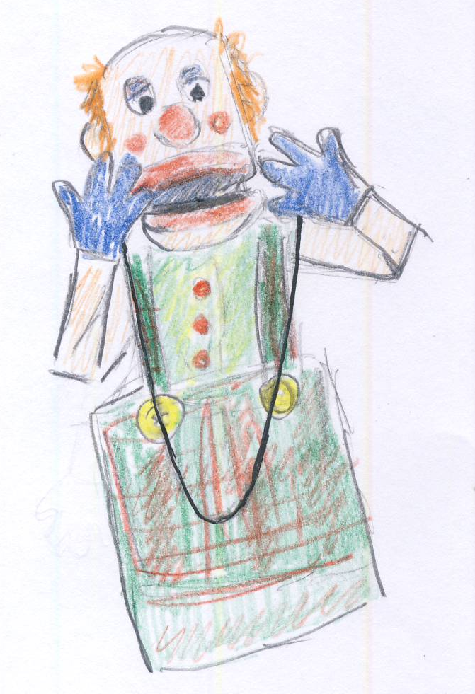

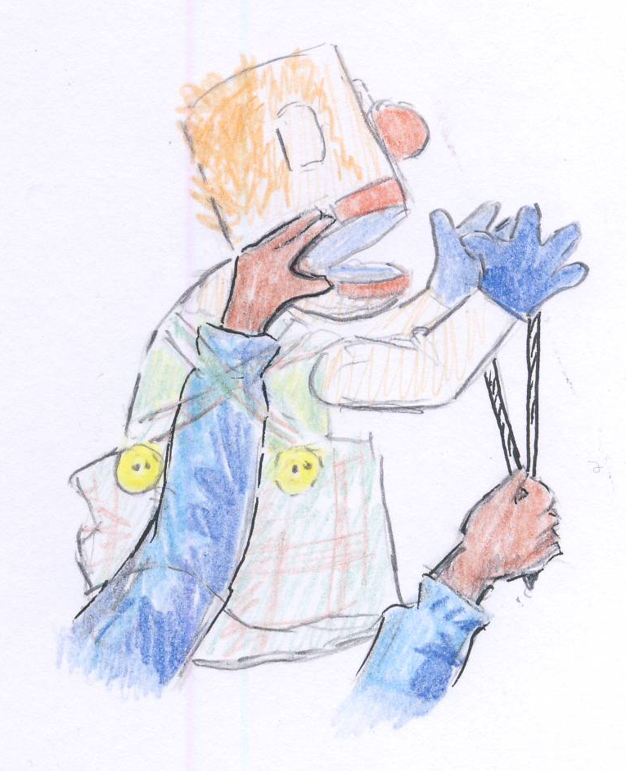

Эстетическая оценка выбранного варианта
Тростевая кукла-клоун -- изделие яркое, красивое и оригинальное. Цвета подобраны в соответствии с эстетическими потребностями детей и гармонично сочетаются друг с другом. Динамичная кукла-клоун сможет «разговаривать», имитировать жесты , эмоции людей и будет очень похож на настоящего, живого клоуна. Я надеюсь, что он станет желанным гостем на различных детских мероприятиях.
Выбор материалов и оборудования

Наименование детали | Предполагаемый материал | Обоснованность выбранного материала | Оборудование
Голова, уши | Фетр  Тонкий картон | Плотный, имеет насыщенный цвет, держит форму  Легко сгибается | Клеевой пистолет  Клей-карандаш
Глаза, щуки, руки | Фетр | Плотный, насыщенный цвет, держит форму, край не требует обработки | Клеевой пистолет
Нос, губы | Флис | Хорошо растягивается, имеет насыщенный цвет, не требует обработки края | Игла, нить, клеевой пистолет
Ладони, нижняя челюсть | Фетр  Плотный картон | Плотный, насыщенный цвет, держит форму, край не требует обработки  Держит форму | Клеевой пистолет  Клей-карандаш
Рубашка | Флис | Имеет насыщенный цвет, не требует обработки края, имеет хороший объем | Клеевой пистолет
Штаны | Костюмная ткань в клетку | Для максимального приближения к образу  клоуна | Швейная машинка, оверлок, клеевой пистолет
Фурнитура  Волосы | Пуговицы разного диаметра  Искусственный мех | Украшение  Внешняя схожесть с волосами человека | Игла, нить  Клеевой пистолет
Трости | Проволока, суровая нить, скрепки | Придают подвижность рукам | скотч

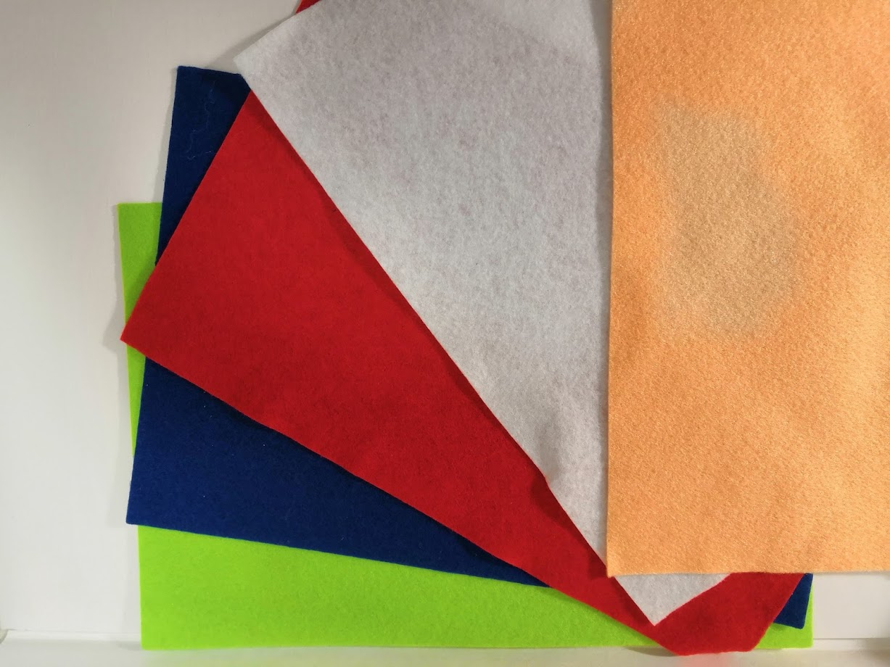

Выбор технологии изготовления изделия

Клоун будет изготавливаться из нескольких материалов, которые отличаются друг от друга по разным характеристикам и способам обработки.
Фетр.
1.Голова, уши, ладони нижняя челюсть клоуна должны быть достаточно плотными, поэтому фетр я приклею на картон с помощью клея –карандаша.
2.Щеки, глаза, руки не нуждаются в плотности и приклеятся на основание с помощью клеевого пистолета.

Флис.
1.Срез рубашку куклы можно обработать стачным швом вразутюжку или взаутюжку Я считаю ,что лучше выполнить его вразутюжку, чтобы не было лишней толщины в швах.
2.Нос я прошью большими стежками по кругу ,стяну его, предварительно набив синтепоном.
3. Губы приклею к плотному основанию головы клеевым пистолетом.
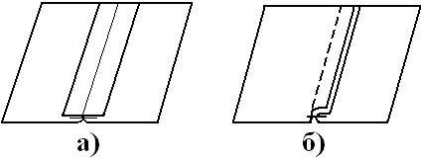
Костюмная ткань.
Боковой срез комбинезона я обработаю стачным швом вразутюжку, чтобы не было лишней толщины. Низ комбинезона лучше обработать швом в подгибку с закрытым срезом а верх обметаем оверлоком.
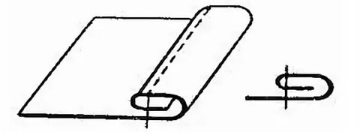
Выбор инструментов и приспособлений

Инструменты и приспособления | Назначение инструментов и приспособлений
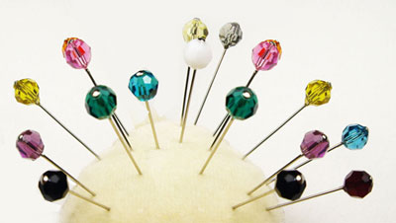 | Иглы и булавки мне понадобятся для скалывания при смётывании деталей. Они должны быть тонкими, хорошо отшлифованными (гладкими).
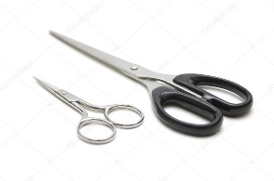 | Ножниц должно быть двое: маленькие с загнутыми концами – для подрезания ниток и большие – для раскроя. Они должны закрываться без резкого звука, а лезвия ножниц – хорошо резать по всей своей длине.
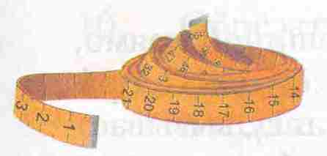 | Сантиметровая лента необходима для измерения ткани и коррекции выкройки по своим размерам.
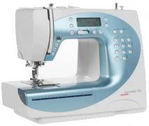 | Швейная машина предназначена для стачивания деталей изделия.
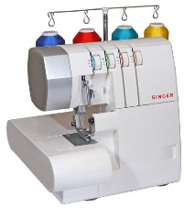 | Оверлок (краеобмёточная машина) необходим для обработки срезов изделия.
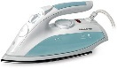  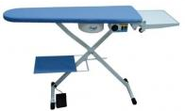 | Гладильная доска и утюг предназначены для выполнения операций влажно-тепловой обработки изделия.
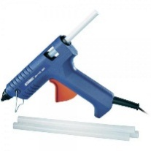 | Клеевой пистолет предназначен для соединения деталей изделия.

Организация рабочего места

Правильная организация рабочего места позволяет ускорить процесс работы, улучшить ее качество и на длительное время избежать усталости.
Для занятий любым видом рукоделия необходимо светлое, хорошо проветриваемое помещение. Каждое рабочее место представляет собой стол-тумбочку с двумя или большим количеством отделений. Здесь хранятся ткань и необходимые инструменты и приспособления. Размер верхней крышки стола — не менее 1 кв. м.
Большое влияние на самочувствие и качество работы оказывает освещенность и правильная посадка. Неправильное положение корпуса тела вызывает преждевременную усталость, снижение работоспособности, а также способствует появлению сутулости, искривлению позвоночника, развитию близорукости и т. д.

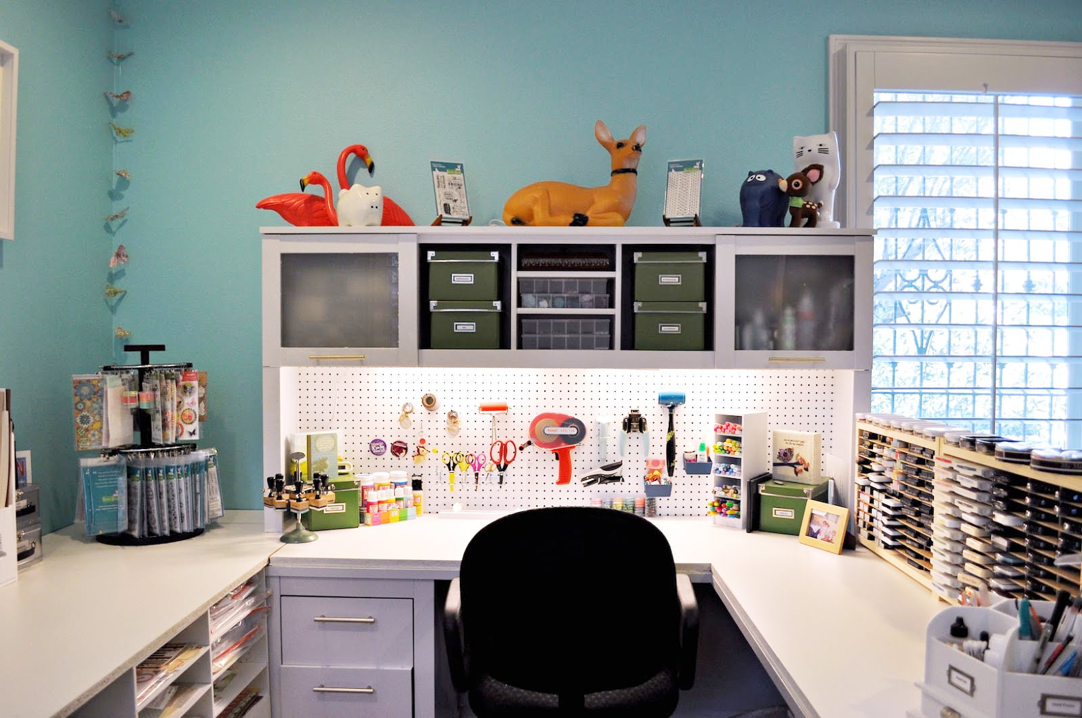

Правила охраны труда

Правила охраны труда при работе с ручными инструментами
Опасности в работе.
1. Повреждение пальцев иглой и ножницами.
2.Травма глаз.
Требования безопасности до начала работы.
1. Хранить иглы в игольнице, а ножницы в сухом месте, в закрытой коробке.
2. Посчитать количество игл и булавок.
Требования безопасности во время работы.
1. Вкалывать иглы и булавки только в игольницу.
2. Не оставлять иглу в изделии, не брать в рот, не вкалывать её в одежду.
3. Не допускать потери иглы.
4. Не работать ржавыми иголками и булавками.
5. При шитье применять напёрсток.
6. Не держать ножницы концами вверх.
7. Нитку отрезать ножницами, а не откусывать.
8. Не подходить близко к человеку, работающему ножницами.
9. Не оставлять ножницы раскрытыми на рабочем месте, класть их с сомкнутыми лезвиями, направленными от себя.
10.Не ронять ножницы, при падении они могут поранить соседа.
11.Передавать ножницы кольцами вперед.
Требования безопасности по окончании работы.
1. Посчитать количество игл и булавок. Их должно быть столько же,
сколько и в начале работы.
2. Положить инструменты в отведённое для них место.

Правила охраны труда при работе с утюгом
Опасности в работе.
1. Возгорание шнура.
- Ожоги паром о подошву и от возгорания шнура.
- Поражение электрическим током.

Требования безопасности до начала работы.
1. Проверить целостность шнура и чистоту подошвы утюга.
2. Проверить наличие резинового коврика.

Требования безопасности во время работы.
1. Выполнять влажно-тепловую обработку, стоя на резиновом коврике.
2. Включать и выключать утюг сухими руками, берясь за корпус вилки, а не за шнур.
3. Нельзя выдергивать шнур из розетки.
4. Ставить утюг на специальную подставку.
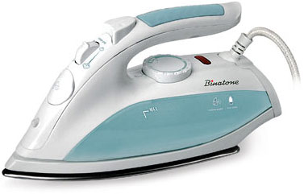
5. Следить за тем, чтобы шнур не касался подошвы утюга, и утюг не перегревался.
6. Нельзя работать неисправным утюгом.
7. Использовать для увлажнения ткани пульверизатор.

Требования безопасности по окончании работы.
1. Выключить утюг.
2. Поставить его на специальную подставку.

Правила охраны труда при работе на швейной машине

Опасности в работе.
Требования безопасности до начала работы.
1.Повреждение пальцев иглой.
2.Попадание волос или концов одежды во вращающиеся части
швейной машины.
Требования безопасности до начала работы.
1.Застегнуть манжеты рукавов, убрать свисающие части одежды.
2.Заколоть волосы.
3.Проверить исправность машины.
4.Проверить не остались ли в изделии иголки и булавки.

Требования безопасности во время работы.
1.Сидеть за машиной прямо на всей поверхности стула, слегка наклонив
корпус и голову вперёд.
2.Свет должен падать на рабочую поверхность с левой стороны или
спереди.
3. Расстояние перед работающим и машиной должно составлять 10-15см.
4. На платформе машины не должны лежать посторонние предметы.
5. Нельзя близко наклоняться к движущимся частям машины.
6. Необходимо следить за правильным положением рук.
7. Не отвлекаться во время работы.

Требования безопасности по окончании
работы.
- Убрать рабочее место.

Правила охраны труда при работе с клеевым пистолетом
1. Проверить целостность шнура.
2.Проверить длину шнура для работы без его натяжения.
3.накрыть стол подложкой, чтобы на него не попали капли клея.
4.Во время работы пистолета, носик сильно нагревается! Поэтому нельзя прикасаться к носику клеевого пистолета и к расплавленному клею во избежание получения ожога.
5. Не направлять работающий пистолет вертикально вверх – это может привести к повреждению инструмента вытекающим клеем.
6.Не оставлять без присмотра включенным в розетку
7.При работе клеевой пистолет ставить на подставку, а не класть на бок.
8.Работать только исправным инструментом.

Требования безопасности по окончании работы.

По окончанию работы выключить, дать остыть.


Экономический анализ будущего изделия
Я планирую изготовить изделие, затратив на него примерно 600 рублей.
Я познакомилась с ценами интернет- магазинов на подобные изделия.
Они составили от 2,500 до 3.500 тысяч рублей. Попробую рассчитать примерную себестоимость изделия.
Наименование | Цена | Количество | Сумма
Фетр | 20 руб. | 10 листов | 200 руб.
Флис | 300руб | 40х33см | 40 руб
Костюмная ткань | 400 руб | 61х 30см | 74 руб
Искусственный мех | 500руб | 25х10 см | 12.50руб
Синтепон | - | - | Был дома
Пуговицы | 35 руб  5 руб | 4 шт.  3 шт. | 140 руб  15 руб
Проволока | 11 руб | 2 шт. | 22 руб
Картон | _- | 50х50см | Был дома
Швейные нитки | - | - | Были дома
Клей-карандаш | 65 руб | 1 шт. | 65 руб
Набор клеевых стержней | 50 руб | 5 шт. | 25 руб
Итого: |  |  | 593.50 руб.

Экологический анализ будущего изделия

Мое будущее изделие должно быть не только экономичным, но и экологически чистым Я буду использовать для изготовления изделия фетр, флис, костюмную ткань, картон.
Фетр изготавливается из тонкого волокна, а сырьем выступают не плотные виды шерсти. (Например, шерсть овец). Содержание примесей минерального происхождения не превышает 0,05%, а растительных – 0,2%. Так как изготовление материала экологически чистое, значит его использование безопасно и оправдано.
Благодаря тому, что флис создается из очень тонких волокон, он легкий и воздушный, обладает таким свойствами как гипоаллергенность (благодаря отсутствию примесей, ткань абсолютно безопасна, как для взрослых, так и для детей) и воздухопроницаемость (ткань позволяет телу «дышать»), при этом, он превосходно сохраняет тепло, нежно и мягко касается тела.
Все материалы являются экологически чистыми, поэтому они безопасны для человека и экологии!

Конструирование куклы-клоуна
Детали выкройки

Светлый фетр для лица
Голова

Верх
головы
16 см

40,5 см

Шея
11,5 см
12 см

29 см
Подбородок
Руки

11,5 см

24 см
16 см

Разноцветная ткань

Рубашка

25 см

40,5 см

Штаны

25 см

61 см

Искусственный мех

Волосы
8 см

25 см

Нос
Красный фетр

Щеки

4 см
12 см

Губы
4 см

25 см

Толстый картон
Руки
Рот

12 см

Тонкий белый картон
Пояс
2,5 см
61 см
Глаза и уши

Технологическая карта изготовления куклы

№  п/п | Выполняемая операция | Схема, рисунок | Инструменты, оборудование,  Приспособления.
1. | Начертить и вырезать круги, прямоугольники, детали выкройки по указанным размерам. |  | Карандаш,  Циркуль,  Ножницы.
2. | Приклеить картонные уши к светлому фетру. Вырезать шаблоны, приклеить их к фетру другой стороной и снова вырезать. | 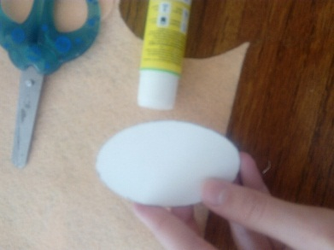  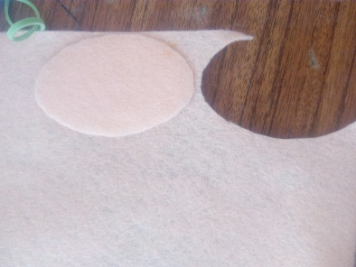 | Циркуль  Ножницы  Клей-карандаш
3. | Приклеить картонные руки к синему фетру. Вырезать шаблоны, приклеить их к фетру другой стороной и снова вырезать. | 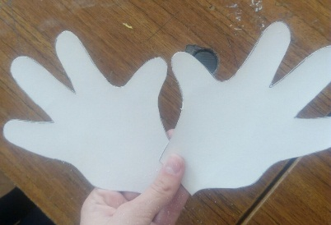  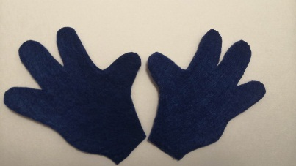 | Карандаш  Ножницы  Клей-карандаш
4. | Приклеить картонные круги для рта одной стороной к синему фетру и вырезать их. | 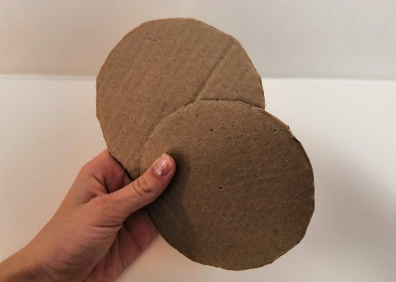  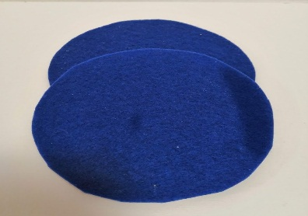 | Клей-карандаш  Толстый картон
5. | Приклеить светлый фетр для головы к картонной основе, клеем закрепить цилиндр. | 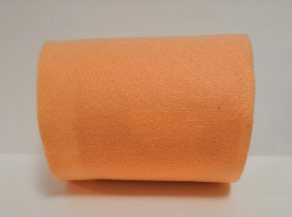 | Клей-карандаш,  Линейка
6. | Стачать короткие срезы шеи, выверните заготовку на лицевую сторону. | 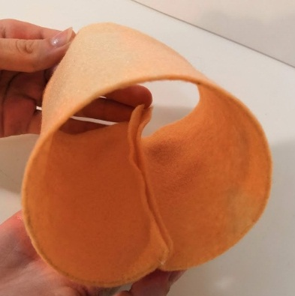 | Швейная машинка
7. | Намазать клеем края круга для подбородка, края обоих кругов для рта со стороны фетра и один край головы с внутренней стороны. | 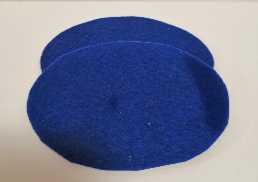  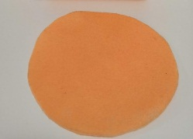 | Клеевой пистолет
8. | Круг для рта с зазором положить на круг подбородка. Завернуть края подбородка на круг для рта, защепляя их и прижимая к клеящей поверхности, набить синтепоном. Приклеить полосу-губы | 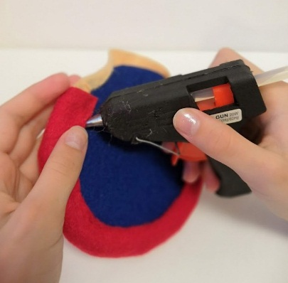 | Клеевой пистолет
9. | Второй круг для рта вставить в цилиндр для головы фетровой стороной вверх. Приклеить выступающий край головы к краю круга. Приклеить полоску- губу. | 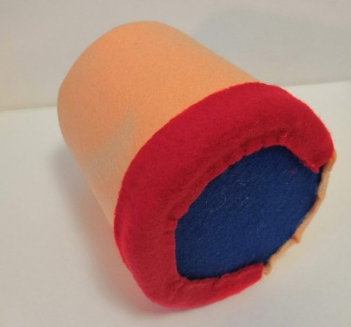 | Клеевой пистолет
10. | Перевернуть голову, прошить ее по кругу отступив 1 см от края. Прошить большими стежками, оставляя у нитки длинные концы. Потянуть за свободные концы нитки, чтобы присобрать фетр сверху. | 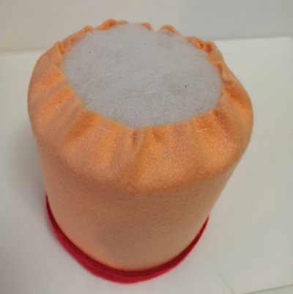 | Игла  Нить
11. | Намазать клеем круг для верха головы и наклеить его сверху. | 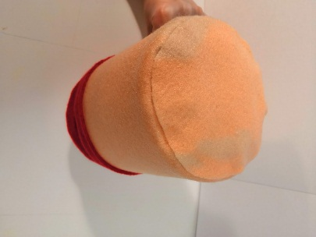 | Клеевой пистолет
12. | Поставить голову на подбородок и склеить их вместе. | 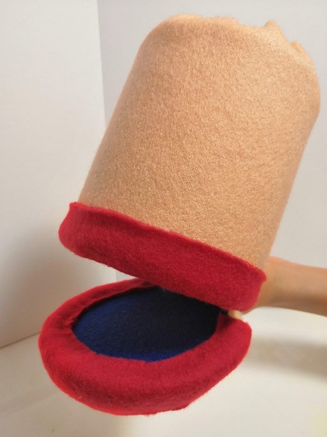 | Клеевой пистолет
13. | В голове сзади сделать надрез шириной 8 см, отступив примерно на 1 см вверх от нижнего края | 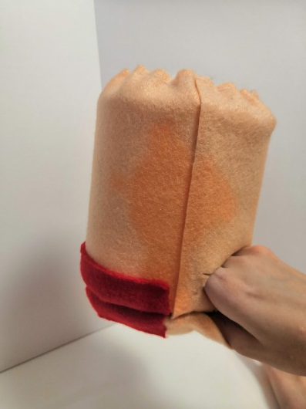 | Ножницы
14. | Нарисовать карандашом круг диаметром 9 см. Намазать изнутри клеем один конец шеи, аккуратно приклеить шею к голове и подбородку, ориентируясь по нарисованному кругу. | 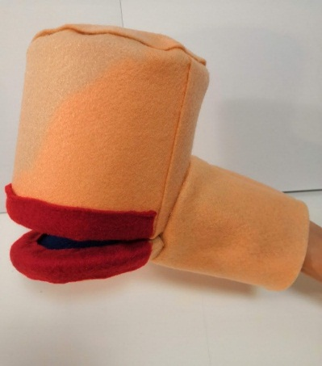 | Карандаш циркуль,  Клеевой пистолет
15. | Прошить большими стежками по краю круг флиса для носа. Внутрь положить небольшой шарик синтепона. Стянуть нитку, закрепить и обрезать концы  . | 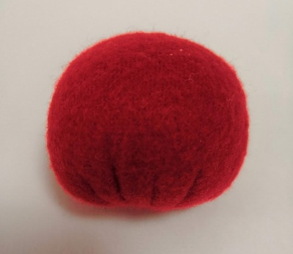 | Игла , нить
16. | Смазать клеем для век на овалах для глаз. Прижать сверху кусочки фетра и обрезать их по форме глаз. Приклеить кружочки- зрачки. | 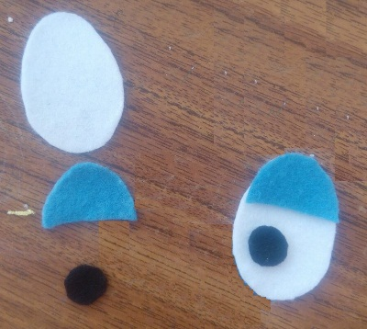 | Ножницы  Клеевой пистолет
17. | Намазать клеем заднюю часть носа, изнанку глаз и одну сторону щёк. Приклеить детали к лицу. | 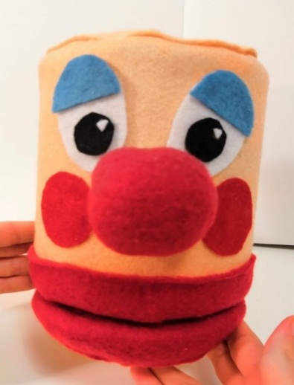 | Клеевой пистолет
18. | Намазать клеем боковой край каждого уха. Приклеить их к голове. Когда клей высохнет, отогнуть уши. | 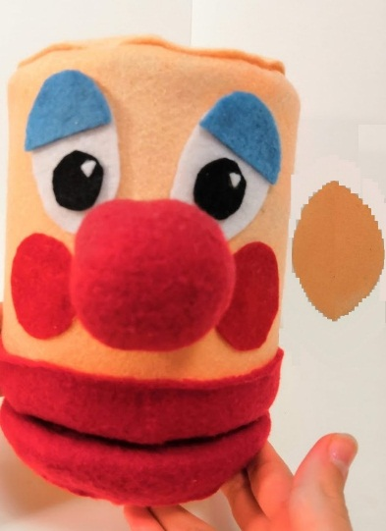 | Клеевой пистолет
19. | Обернуть мех сзади вокруг головы и сделать вырезы для ушей. Приклеить волосы к голове. | 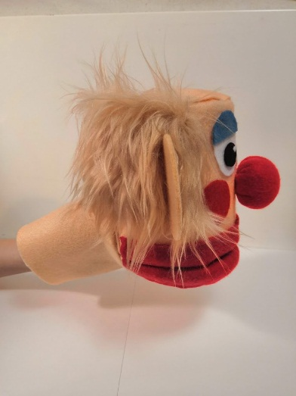 | Ножницы  Клеевой пистолет
20. | Намазать клеем один край каждой руки. Наложить на него второй край и склеить. Намазать изнутри клеем один конец каждой руки. Приклеить ладошки с пальцами. | 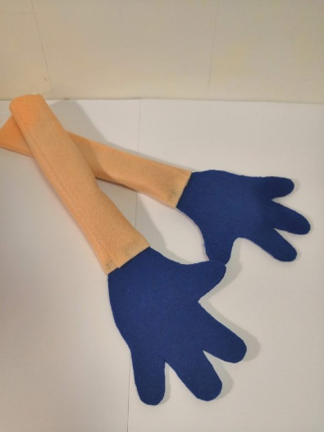 | Клеевой пистолет
21. | Сложить ткань для рубашки пополам и стачать края. Вывернуть на лицевую сторону. | 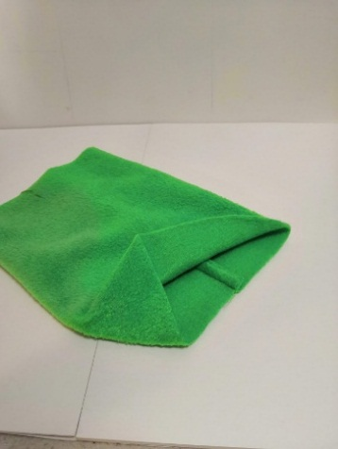 | Швейная машинка
22. | Намазать клеем изнутри верхний край рубашки, расположив ее по центру верхнего края ворота. Склеить края, прижав их друг к другу. | 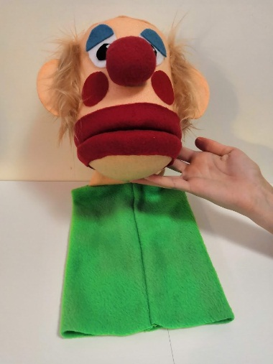 | Клеевой пистолет
23. | Стачать края комбинезона. Обработать срезы. | 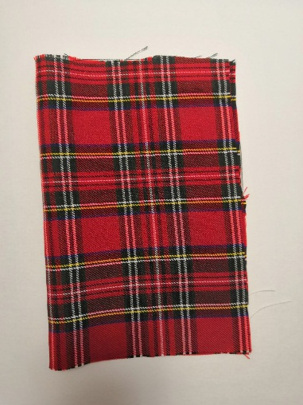 | Швейная машинка  Оверлок
24. | Склеить концы пояса из картона. Вставить его его внутрь комбинезона так, чтоб ткань выступала над картонным кольцом. Намазать пояс изнутри клеем и приклеить, загнув ее на картон. | 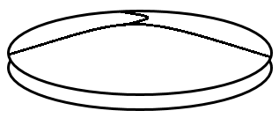 | Клей -карандаш
25. | Склеить вторые концы рук, предварительно вложив в них любую ткань для объема, приклеить к спине. | 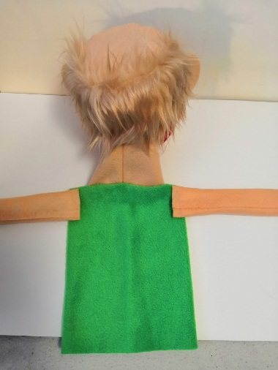 | Клеевой пистолет
26. | Стачать бретели. Приклеить их крест –накрест к верхнему краю комбинезона. Вставить рубашку в штаны так, чтобы бретели перекрещивались на спине. Приклеить пуговицы | 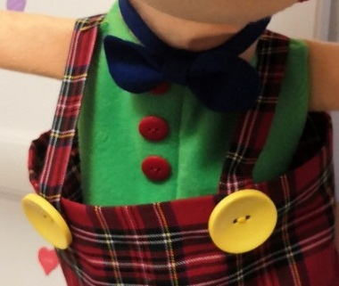  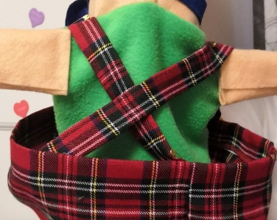 | Клеевой пистолет
27. | Согнуть проволоку пополам. Распрямить канцелярские скрепки, оставив на конце петельки. Обмотать петельки скотчем и прикрепить к концам проволоки. | 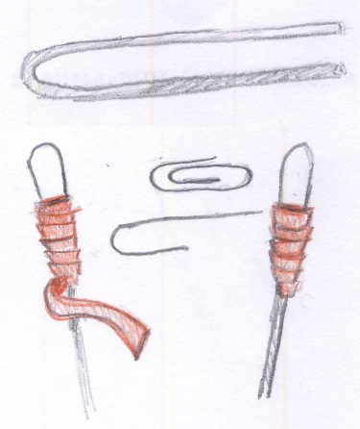 | скотч
28. | Аккуратно проткнуть шилом по две дырочки в каждой руке. Продеть сквозь дырочки толстую нитку. Привязать к обеим рукам по петельке из скрепок. | 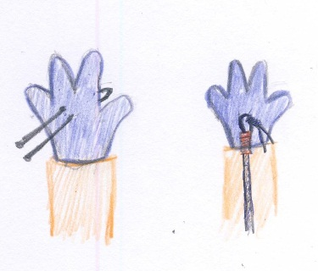 | Шило, нить, игла
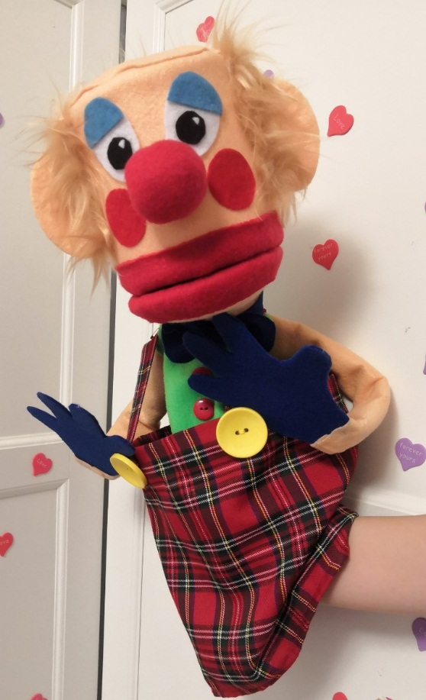

Экономический анализ готового проекта

Предварительный расчет себестоимости куклы-клоуна полностью подтвердился. Таким образом, я потратила около 594 рублей. Стоимость подобных кукол можно понять, проанализировав ассортимент интернет –магазинов. Их цена колышется от 2,500 до 3,500 тысяч. Следовательно, изготавливать кукол своими руками очень выгодно.
Наименование | Цена | Количество | Сумма
Фетр | 20 руб. | 10 листов | 200 руб.
Флис | 300руб | 40х33см | 40 руб
Костюмная ткань | 400 руб | 61х 30см | 74 руб
Искусственный мех | 500руб | 25х10 см | 12.50руб
Синтепон | - | - | Был дома
Пуговицы | 35 руб  5 руб | 4 шт.  3 шт. | 140 руб  15 руб
Проволока | 11 руб | 2 шт. | 22 руб
Картон | _- | 50х50см | Был дома
Швейные нитки | - | - | Были дома
Клей-карандаш | 65 руб | 1 шт. | 65 руб
Набор клеевых стержней | 50 руб | 5 шт. | 25 руб
Итого: |  |  | 593.50 руб.

В таблице указаны только прямые расходы. Косвенные расходы –расход электроэнергии при работе на швейной машине, с электроутюгом, клеевым пистолетом, амортизацию оборудования, а также оплату моего труда я не учитывала. Если изделие изготавливать с целью продажи, то его себестоимость, а, следовательно и цена немного возрастет. Для этого необходимо воспользоваться следующей формулой.

Формула расчета себестоимости изделия
С= Мз+Роп+Осс+Ао+Окр+Здр,
Где С- себестоимость продукции,
Мз- материальные затраты на производство и реализацию продукции,
Роп- расходы на оплату труда,
Осс- отчисления на государственное социальное страхование,
Ао- амортизационные отчисления,
Окр-оплата по краткосрочным кредитам,
Здр- другие затраты на производство и реализацию продукции.
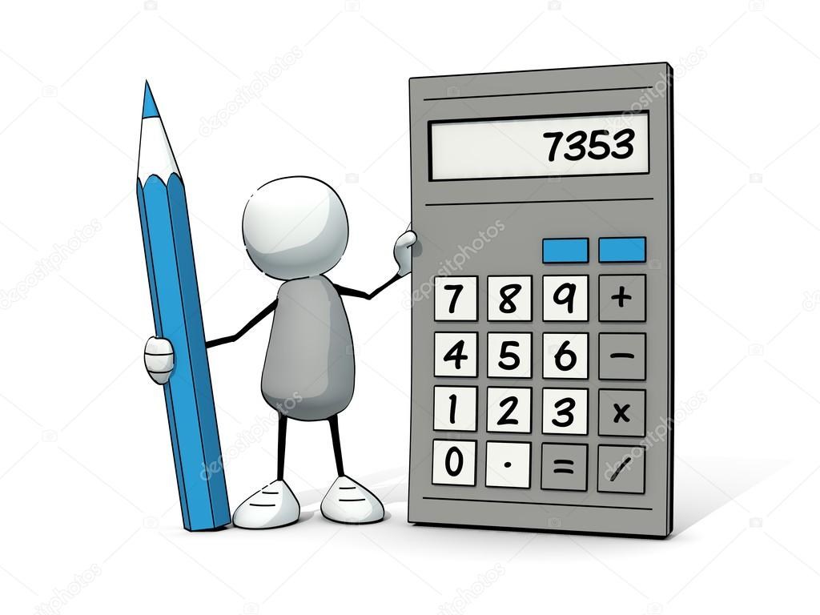

Экологический анализ готового изделия

В текстильной промышленности существуют два источника возникновения экологических проблем: процессы, применяемые при производстве тканей, и опасности, связанные с тем, как употребляются изделия. Материалы, используемые для изготовления моего изделия характеризуются безвредностью для окружающей среды как со стороны их производства, так и со стороны употребления самого изделия.
Фетр изготавливается из тонкого волокна, а сырьем выступают не плотные виды шерсти. (Например, шерсть овец). Содержание примесей минерального происхождения не превышает 0,05%, а растительных – 0,2%. Так как изготовление материала экологически чистое, значит его использование безопасно и оправдано.
Благодаря тому, что флис создается из очень тонких волокон, он легкий и воздушный, обладает таким свойствами как гипоаллергенность (благодаря отсутствию примесей, ткань абсолютно безопасна, как для взрослых, так и для детей) и воздухопроницаемость (ткань позволяет телу «дышать»), при этом, он превосходно сохраняет тепло, нежно и мягко касается тела.
Кроме того, технологический процесс по изготовлению куклы-клоуна вызвал массу положительных эмоций, принес радость и был почти равнозначен развлечению, что, с моей точки зрения, является важным условием положительного решения экологической проблемы. Этот процесс был похож на настоящее чудо, а как говорил главный редактор журнала "Театр Чудес" В Шеховцев: « Театр кукол без чудес не бывает".

Реклама

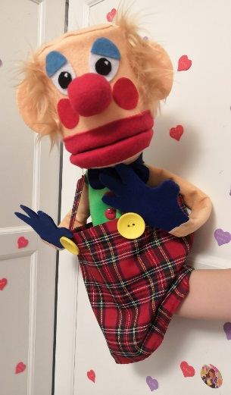
Клоун рыжий,
Клоун белый,
Клоун трус
И клоун смелый,
Клоун Бом
И клоун Бим
Клоун может быть любым.
На проделки их глазея,
Мы кричим: — Вот это да!
Знаем клоуна злодея
Не бывает никогда!

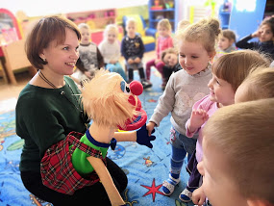

Я — ваш любимец, я — веселый клоун!
Живу я в цирке и смешу людей,
При каждой встрече вы мне рады снова —
Мне счастье дарит звонкий смех детей!!!

!

Самооценка творческого проекта

"Кукла лежит – она не живая, но когда ее берет в руки кукловод, она оживает.
Познание непонятного, оживление неживого – это то, что занимает человека на протяжении всего его существования. И это происходит через куклу".
Сергей Образцов

Эти слова Сергея Образцова стали для меня своеобразным девизом в работе над этим проектом. Мне было очень интересно: как из кусочков ткани и бумаги может получиться динамичная говорящая кукла. Для меня многое в этом проекте было новым и интересным. Но я не боюсь трудностей, поэтому смело берусь за работу. А результат не заставляет себя долго ждать. На свет появился замечательный клоун Семен с очень добрыми и умными глазами. Совсем немного времени мне потребовалось, чтобы научить его поворачивать голову и туловище, поднимать и опускать руки и конечно разговаривать! Но ,конечно, Семен появился на свет не только для того, чтобы радовать меня ,но и много маленьких детей. Поэтому мы поспешили на встречу с ними. Первое знакомство прошло в очень теплой дружеской обстановке. Детям очень понравился клоун и он пообещал им прийти на праздник. Мой труд был высоко оценен педагогами и по их просьбе я подготовила и провела мастер-класс «Носочный клоун» (См. Приложение №1) Свою работу я оцениваю по следующим критериям:
Критерии оценки | Оценка
Эстетичность | +
Оригинальность | +
Доступность материалов | +
Многофункциональность | +
Экономичность | +

Детские улыбки и смех-лучшая оценка моего творчества!
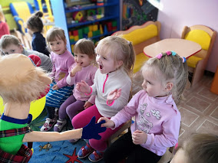

Социальная значимость проекта
- Для автора: В процессе работы над клоуном я приобрела опыт работы над тростевой куклой. Для меня было очень важно то, что мое творчество принесло столько радости детям и взрослым
- Для семьи: Общие идеи, общие проблемы и совместные пути их, решения. А также экономия семейного бюджета.
- Для педагогов: получение на мастер- классе навыков изготовления носочной куклы- клоуна для самостоятельных игр детей с целью проведения подобного мастер-класса для родителей своих воспитанников.
- Для ровесников: Приобщение к творческой деятельности. Своим примером я доказала, что создать персонажа для кукольного театра можно самостоятельно, подарив тем самым много счастливых моментов другим!
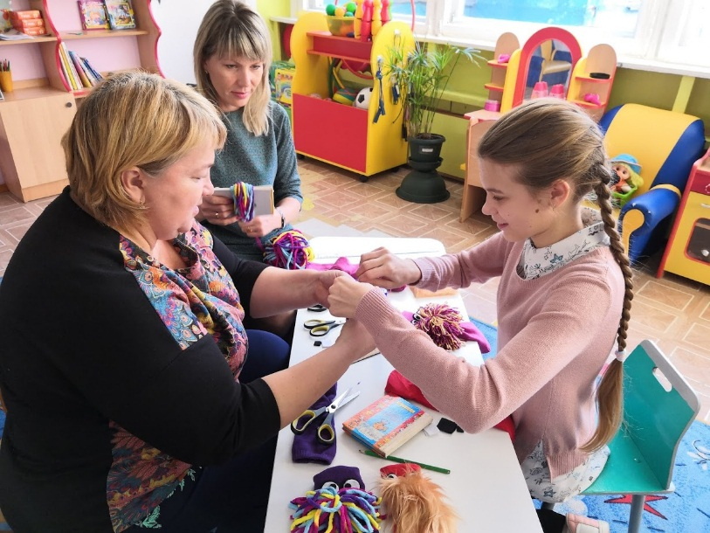
- Для Гимназии и общества: Изготавливая что-то своими руками, вкладывая в это дело свои силы и эмоции можно подарить много счастья другим людям.

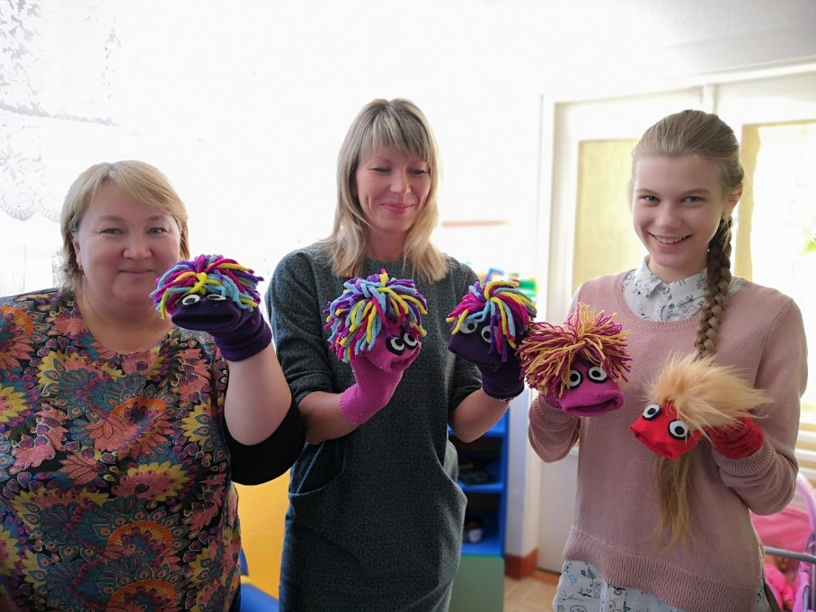

Оценка творческого
проекта

- Учитель технологии
Коретникова Ирина Владимировна.
Творческий проект носит комплексный характер, прослеживается интеграция курсов ИЗО, Технологии, Истории. Тростевая кукла-клоун отличается высоким качеством исполнения: обработка швов и других деталей выполнена аккуратно и соответствует требованиям технологии. Арина отлично справилась с поставленной задачей.
- Воспитатель ДОУ№ 43
Каширина Наталья Михайловна
Я и мои воспитанники очень рады знакомству с замечательным клоуном Семеном. Он очень добрый и красивый. Мы с нетерпением ждем его в гости. Детские положительные эмоции –это лучшая оценка работы Арины.
- Воспитатель ДОУ №43
Корноухова Светлана Александровна
Особые слова благодарности Бахтиной Арине за интересный мастер-класс. Мы узнали очень интересный способ изготовления куклы и теперь научим этому родителей наших детей.
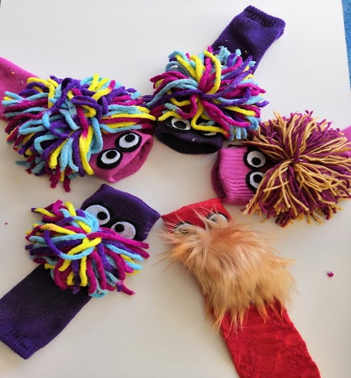

Литература

- Домашний кукольный театр М.Ю. Зеленская Санкт- Петербург,1998.
- Григорьева Н. Н. Роль театра в жизни дошкольника // Молодой ученый. — 2014. — №5. — С. 472-473.
- Куклы. Элен и Питер Макнивен, Полигон Санкт- Петербург,1998
- Театр кукол и игрушек в ДОУ О.В. Власенко,2009.
- Журнал burda Мое любимое хобби №1.2013.

